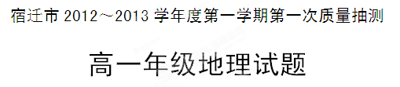
(满分100分 考试时间100分钟)
一、单项选择题：（本大题共30题，每题2分，共60分）。
1．人们在晴朗夜空看到的“星星”绝大部分是
A．行星 B．卫星 C．恒星 D．流星
2．宇宙是物质世界，下列选项中属于宇宙中最基本的天体的是
A．恒星、星云 B．行星、星际物质 C．恒星、行星 D．恒星、星际物质
3．距离地球最近的恒星是
A．火星 B．金星 C．太阳 D．北极星
4．若小斌在5岁时观测到哈雷慧星，则下一次看到该彗星时，他是
A．75 岁 B．70 岁 C．81 岁 D．85 岁
2009年4月22日清晨，金星、火星出现在东方低空，金星、火星这对夜空最明亮的星星与一弯细细的娥眉月相依相偎，远看犹如一张“笑脸”。读图1，完成5—6题。
5．关于组成“笑脸”的天体，叙述正确的是
图1
A．金星是月球的卫星 B．火星是太阳的卫星
C．月球是地球的卫星 D．月球是金星、火星的卫星
6．下列天体系统中，不包含组成“笑脸”天体的是
A．总星系 B．太阳系 C．银河系 D．河外星系
7．月球上没有生命物质存在的主要原因之一是
A．与太阳距离太远 B．宇宙环境不安全
C．没有适宜生物呼吸的大气 D．没有昼夜更替现象
8．目前我们能观测到的宇宙范围是指
A．太阳系 B．河外星系 C．银河系 D．总星系
9．地球是太阳系中一颗既普通又特殊的行星，它的特殊性表现在
A．既有自转运动又有绕日的公转 B．是目前唯一有生命的天体
C．体积是八大行星中最小的 D．质量是八大行星中最大的
10．太阳辐射能量来源于太阳的
A．色球层耀斑爆发 B．内部核聚变反应
C．内部核裂变反应 D．放射性元素衰变

11．光年是用来计量天体的
A．距离的单位 B．时间的单位 C．速度的单位 D．高度的单位
太阳是太阳系的中心天体，地球是太阳系的八大行星之一。据此完成3～6题。
12.地球在宇宙中的位置可以描述为
①地球是地月系的中心天体 ②地球是河外星系的组成部分
③地球是距离太阳较近的一颗行星 ④地球是距离太阳较远的一颗行星
A.①③ B.②④ C.①④ D.②③
13．太阳黑子变化的周期大约为 查字典地理网http://dili.chazidian.com
A．10年 B．13年 C．12年 D．11年
美国国家科学院预言：在2012年的某一天，美国南部的一些城市，在五彩斑斓的极光光幕过后，电网会突然变得闪烁不定，灯光在瞬时明亮后将会停电，一分半钟之后，这个大停电现象将会遍及美国整个东部地区，甚至整个欧洲以及中国、日本等区域也会同样经历这样的灾难，而这场灾难仅仅源于太阳打了一个强烈的“喷嚏”。据此回答14～15题。
14．材料中所述的太阳打了强烈的“喷嚏”极有可能是
A．太阳耀斑爆发 B．太阳爆炸
C．太阳辐射增强 D．太阳辐射减弱
15．该“喷嚏”还可能产生的明显影响不包括
A．短波通讯中断 B．依赖地球磁场辨识方向的信鸽丢失
C．指南针失灵 D．地球公转速度的变化
16．不是太阳辐射对地球的影响的是
A．维持地表温度
B．为生物生长、大气和水体运动等提供能量
C．是人类可以利用的新能源
D．为地球表面火山喷发提供能量来源
17．地球上有生物存在需要的温度条件，主要是因为
A．地球的卫星数目适量 B．日地距离适中
C．地球的体积适中 D．地球的质量适中
18．关于大气层的作用叙述错误的是
A．提供生物呼吸所必需的、以二氧化碳和氧气为主的大气
B．使生物避免遭受紫外线伤害
C．减少小天体对地球的撞击
D．调节地表温差，有利于生命活动
19．地球自转周期为
A．23小时56分4秒 B．24小时
C．365天6小时9分10秒 D．365天5小时48分46秒

20．下列四图中，正确表示地球自转方向的是：
①
N
N
S
S
②
③
④

A.①② B.③④ C.②③ D.①④
21．面向太阳的半球是
A．昼半球 B．夜半球
C．东半球 D．西半球
22．关于北京时间错误的是
A．北京的地方时 B．东八区的区时
C．东经120⁰的地方时 D．我国采用的统一的时间
23．甲地位于120°E、40°N，乙地位于20°W、20°N，下列说法正确的是
A．甲地的时间比乙地早 B．甲地位于东十二区
C．乙地位于西二区 D．两地经度相差100°
图2为“嫦娥二号”奔月示意图。读图完成24——25题。
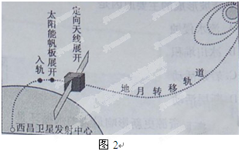

24.北京时间2010年10月1日18时59分“嫦娥二号”在西昌点火升空，准确入轨。此时，伦敦（中时区）的时间是
A．9月30日10时59分 B．10月1日8时59分
C．10月1日10时59分 D．10月2日2时59分
25.易对“嫦娥二号”向地面传送信息产生干扰的是
A．太阳辐射 B．太阳活动
C．月球引力 D．地球运动

每年3月最后一个星期六，新西兰和斐济当地时间晚上8时率先开始“熄灯，让地球睡一小时”活动。随后世界上38个国家和地区的数百个城市按照时区依次熄灭灯光，参与这一由世界自然保护基金会发起的活动。据此回答26～27题。
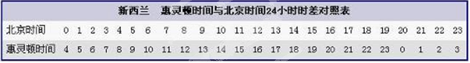

26．新西兰开始此活动时，北京时间是：
A．4时 B．18时 C．16时 D．24时
27．全球开展“熄灯一小时”活动针对的主要问题是：
A．全球气候变暖 B．光污染 C．能源紧张 D．土地沙漠化
28.下图实线箭头表示空气的水平运动的初始方向，虚线表示在地转偏向力的作用下发生偏转后的 空气水平运动方向。其中表示北半球的情况是：
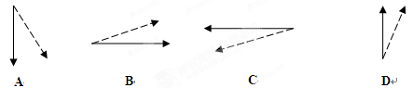

29．某河自东向西流，河水对南岸的侵蚀要比北岸严重，，该河所处的纬度可能是
A．50°N B．20°N C．20°S D． 0°
30．下列地理现象的发生，与地球自转无关的是
A．长江三角洲的发育 B．昼夜现象
C．日月星辰的东升西落 D．东京的时间比北京早
二、判断题：正确A，错误B（本部分共10题，每题1分，共10分）
31．宇宙是物质世界。
32．夜空中，我们看到的发光发亮的天体统称为恒星。
33．天体之间相互吸引、相互绕转，构成不同级别的天体系统。
34．人们肉眼所看见的太阳的光亮表面，是太阳大气的最外层日冕层。
35．太阳系八大行星，公转轨道都是接近正圆的椭圆，但绕太阳公转的方向并不都相同。
36．黑子产生在色球层，耀斑产生在日冕层。
37．在北极上空看地球呈顺时针方向自转，南极上空看呈逆时针方向自转。
38．晨昏圈的形状是接近半圆的弧线，其在地球表面的位置处于不断的变化中。
39. 不同纬度的地方时可能相同。
40．受地转偏向力影响，在北半球，河流右岸冲刷显著；在南半球，河流左岸冲刷显著。
三、综合题
41.读太阳系的局部示意图，读图回答下列问题：（15分）

（1）写出图中数码代表的行星名称：
① ；② ；③ ；④ ；⑤ 。
（2）在图中用箭头标出②行星绕日公转的的方向。
（3）图中天体系统有 、 。
（4）金星表面温度很高，其形成原因可能是（ ）双选
A．金星离太阳较近 B．金星上火山活动频繁
C．金星上没有大气 D．金星质量和体积较小
（5）图中有生命存在的星球是 （填数码），试分析该星球存在生命的主要原因。

、
42.读“地球自转角速度和线速度图”，完成下列各题：（5分）
（1）自转线速度与纬度的关系是_____________________。
原因是________________________________。
（2）地球自转角速度大小是 。
（3）图中BCDEF各点中与A点自转线速度相同的点有_____
与A点角速度相同的点有_______
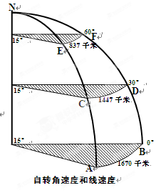

43、读“太阳光照图”回答下列问题（10分）
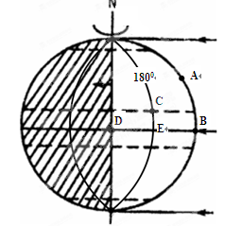
（1）在图中适当位置画出地球自转方向。
（2）图中D点经历一个昼夜所需时间是
（3）全球共划分为 个时区，每个时区相隔经度为 度。
（4）图中B点为太阳直射点，其地方时 点，与B点在同一条经线上的A点地方时 点。
D点所在经线度数为 ，地方时 点，区时 点。
180⁰经线与国际日期变更线基本重合，因此B地比D地要 （加/减）一天。

高一年级地理试题答案
一、单项选择题答案（2分×30 = 60分）
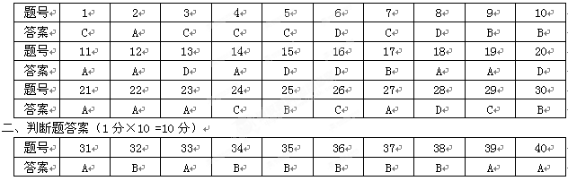
三、综合题（30分）
